ภาคผนวก ข
การติดตั้งระบบแผนที่บนฐานข้อมูล Caché

ภาคผนวก ข การติดตั้งระบบแผนที่บนฐานข้อมูล Caché

การจัดการฐานข้อมูล Caché เพื่อใช้งานระบบแผนที่
หลังการตัดตั้งระบบจัดการฐานข้อมูลเชิงวัตถุ Caché เรียบร้อยแล้ว จะต้องสร้าง Namespaces “MYPROJECT” สำหรับใช้งานกับระบบแผนที่ เนื่องจากระบบจะติดต่อกับฐานข้อมูลผ่านทาง Namespaces นี้ ขั้นตอนการสร้าง Namespaces มี ดังนี้
- หลังจาก Start Caché แล้ว เลือก Configuration Manager
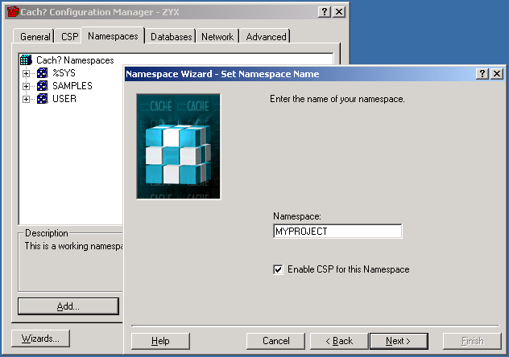
  - เลือกแท็ป Namespace แล้วกดปุ่ม Add เพื่อสร้างNamespace ใหม่ และตั้งชื่อว่า “MYPROJECT”
รูปภาพ ข-1 การสร้าง Namespace ใหม่และตั้งชื่อ

    - หลังจากนั้นจึงเลือกฐานข้อมูลที่จะทำการติดต่อด้วยให้เลือกฐานข้อมูล “USER”
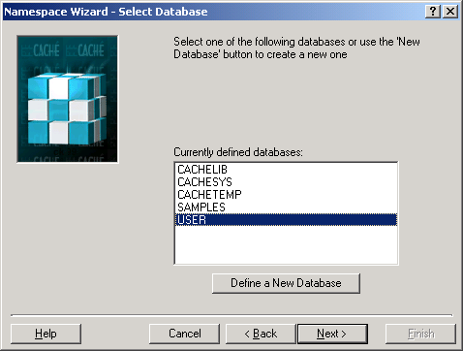

รูปภาพ ข-2 การเลือ Database “USER”

    - หลังจากเสร็จสิ้นการสร้าง Namespace แล้ว จะต้อง Restart Caché เพื่อให้สามารถใช้งาน Namespace ที่สร้างใหม่ได้
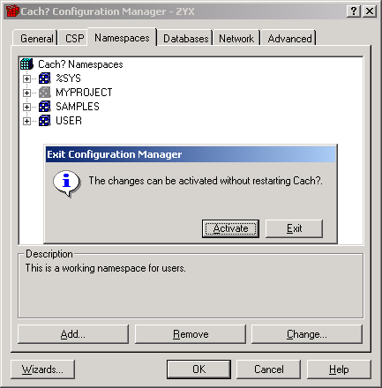

รูปภาพ ข-3 เลือก Activate เพื่อให้ Namespace ใหม่สามารถใช้งานได้

การนำเข้าไฟล์ CDL
คลาสของข้อมูลของระบบแผนที่ถูกจัดเก็บอยู่ในไฟล์ CDL (ไฟล์.CDL) เมื่อต้องการใช้งานจะต้องนำเข้า ไฟล์CDL เพื่อสร้าง คลาสลงในฐานข้อมูล Caché ใน Namespace ที่ได้สร้างขึ้น
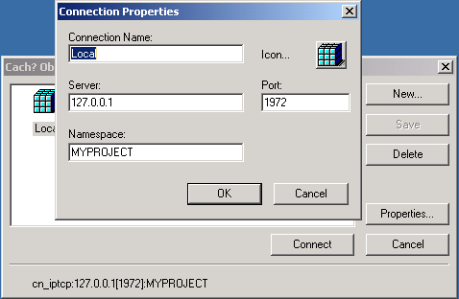
- เลือก Object Architect จาก เมนู กดปุ่ม Property และกำหนด Namespace ใน Connection Property ให้เป็น “MYPROJECT” แล้วกดปุ่ม OK และ Connect

รูปภาพ ข-4 การกำหนด Connection Property

- เลือกเมนู File/Import/Import CDL แล้วเลือกเปิดไฟล์นามสกุล CDL เลือก คอมไพล์ loaded classes และกำหนด Compile Options โดยเลือก Compile dependent superclasses และ Compile dependent subclasses หลังจากนั้นจึงนำเข้า
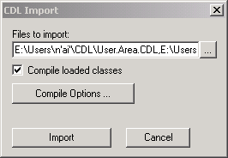
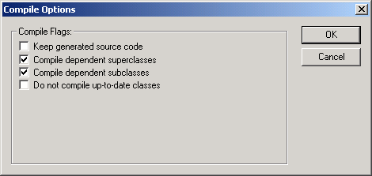

รูปภาพ ข-5 การเลือกไฟล์และกำหนกคุณสมบัติการ คอมไพล์

การสร้างไฟล์ภาษาจาวาจากคลาสในฐานข้อมูล Caché
เมื่อนำเข้าคลาสสำหรับเก็บข้อมูลแผนที่ในระบบจัดการฐานข้อมูลเชิงวัตถุ Caché แล้ว เมื่อต้องการติดต่อกับ Caché ด้วยภาษาจาวาจะต้องสร้างคลาสภาษาจาวาขึ้นจากคลาสในฐานข้อมูล โดยเลือกชื่อคลาสที่ต้องการใน Hierarchy และเลือก Generate Java จาก popup menu แล้วนำคลาสที่ได้ไปเก็บไว้ที่เดียวกับไฟล์โปรแกรมระบบแผนที่
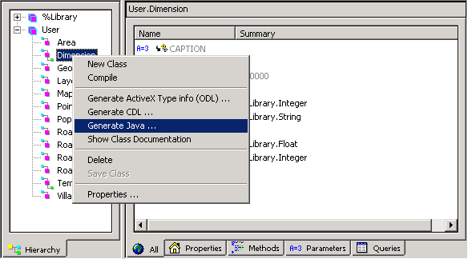
รูปภาพ ข-6 การสร้างไฟล์ภาษาจาวาจากคลาสในฐานข้อมูลCaché

เมื่อต้องการใช้งานจะต้อง คอมไพล์ ไฟล์ภาษาจาวาที่สร้างขึ้นโดยจะต้องคอมไพล์เรียงลำดับจากคลาสลูกจนหมดแล้วจึงคอมไพล์คลาสพ่อแม่ โดยสามารถดูได้จากคลาสไดอะแกรมต้นแบบที่ออกแบบไว้ในบทที่ 4

การติดต่อฐานข้อมูล Caché จากโปรแกรมภาษา Java
- กำหนด Classpath ไปที่ \CacheSys\Java\CacheJava.jar
- การติดต่อกับฐานข้อมูลจะต้อง สร้างออบเจ็กต์จากคลาส ” ObjectFactory ” เพื่อเก็บผลที่ได้จากการเชื่อมต่อและนำไปใช้ในการเขียนโปรแกรมต่อไป การเชื่อมต่อทำได้ดังนี้
import COM.intersys.objects.*;
...
private ObjectFactory factory;
try
{
factory = new ObjectFactory( "cn_iptcp:127.0.0.1[1972]:MYPROJECT" );
}
catch (Exception ex)
{
System.out.println( "Main::Caught exception: " + ex.getClass().getName() + ": " + ex.getMessage() );
}

สำหรับการเรียกใช้คลาสต่างๆ สามารถทำได้ตามปกติเชิ่นเดียวกับการเรียกใช้คลาสในไลบลารีภาษาจาวาทั่วไปหรือคลาสที่เราเขียนขึ้น

